## 示例入口：

EverythinSub.cpp

EverthinGameModeBase.cpp

## 规则：

模块要在Uproject中声明，如果是插件的模块，就声明插件。详见Everthin.uproject

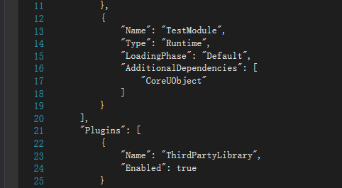

这样就能生成vcxproj配置的时候，才会在包含目录中生成这个模块的路径。

默认也不会在包含目录中生成模块路径。以下情况会生成：

1：当模块下有 Public/Private文件时。会生成这俩文件的路径。

2：如果需要包含模块根目录下的文件，需要在配置设置

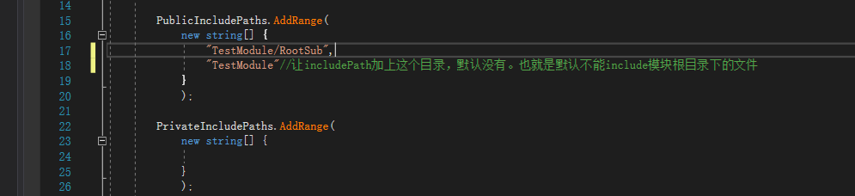

3：生成的vcxproj配置，的includePath里的相对路径是相对vcxproj文件的。比如

